Prompts | Conclusion
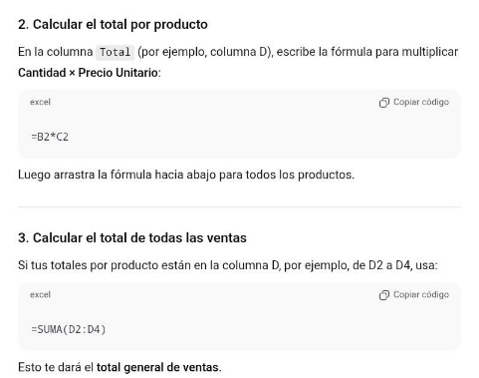 | En el primer prompts me dio la respuesta que necesitaba.
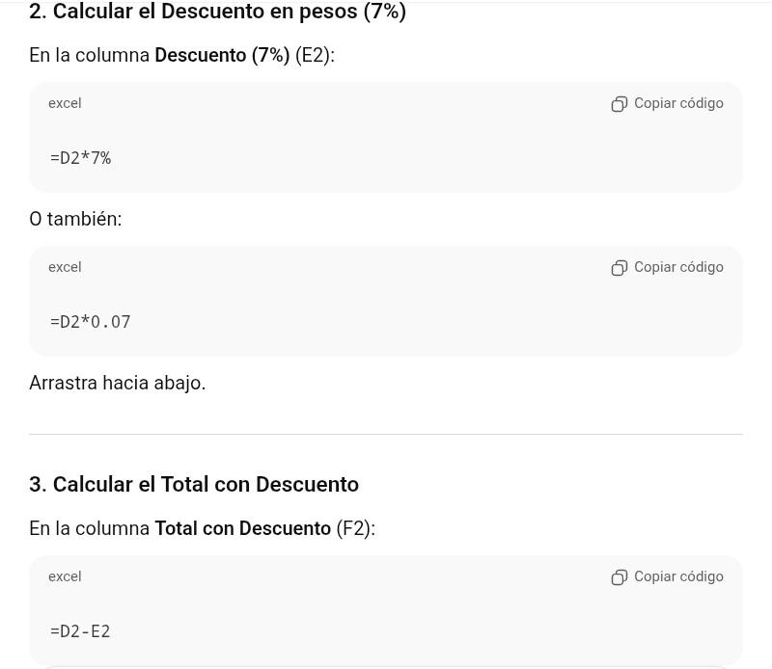 | No tuve inconvenientes, realice solo uno y obtuve resultados.
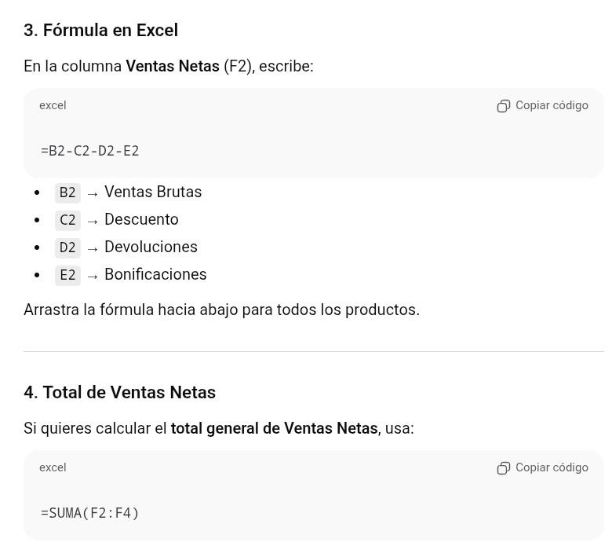 | Tuve que darle datos más detallados para que me ayude
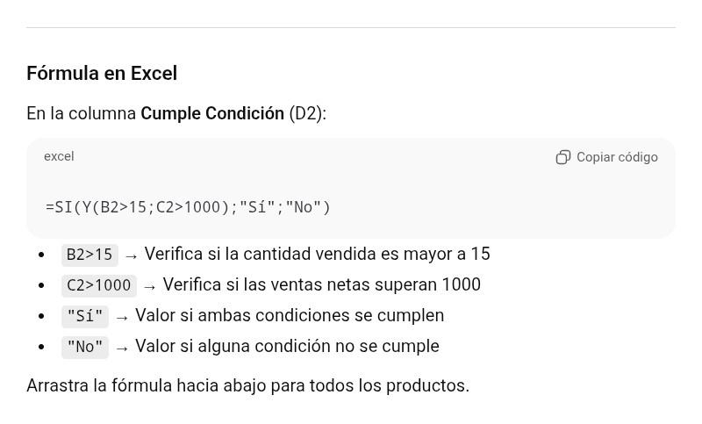 | Los resultados no me ayudaron, lo intente varias veces pero no obtuve respuesta favorable.

